黄河水利职业技术学院精神文明建设
简 报
（2015）第10期（总145期）
黄河水利职业技术学院文明办 2015年9月18日
目 录
【动态消息】
我校举行抗日战争暨世界反法西斯战争胜利70周年纪念活动
我校9位教师荣获省市表彰
2015级新生国防教育专题报告会举行
我校召开2015年度第三次精神文明建设工作会议
【优质服务】
我校喜迎2015级新生
绿色通道铺就入学坦途 爱心礼包温暖学子心扉
我校举行2015级新生家长代表座谈会
【技术比武】
我校举行2015级新生军训会操比赛
我校开展思想政治理论课青年教学能手预选赛
【动态消息】
我校举行抗日战争暨世界反法西斯战争胜利70周年纪念活动
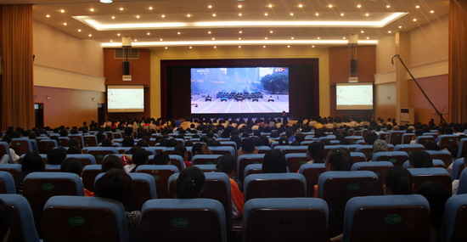
为纪念抗日战争暨世界反法西斯战争胜利70周年，9月3日，我校隆重举行升旗仪式及观看阅兵仪式直播等活动。校团委全体人员、全体学生干部及学生代表共600余人参加。
上午8点30分，在我校明志广场，伴着嘹亮的国歌声，英姿飒爽的国旗护卫队将五星红旗冉冉升起。
校团委书记刘许亮讲话指出，今天是值得中华民族永远铭记的纪念日，我们要永远铭记在抗日战争中英勇战斗、为国捐躯的烈士，永远铭记参加抗战的老战士、抗日将领、爱国人士，这段悲壮惨烈与不屈抗争的历史应成为民族的集体记忆。他希望学生们能铭记历史，不辱使命，从中吸取智慧，获得开创未来的现实力量，为了中华民族的崛起，奋发图强。
学生代表黄柳笛作爱国主题演讲，呼吁学生们牢记历史，承担起历史责任，面向未来，将爱国情感落实到行动中去。
升旗仪式结束后，校团委组织参加仪式的全体人员到学生活动中心观看阅兵仪式直播。气势恢宏的阅兵仪式让大学生们热血沸腾，现场一次次响起震耳欲聋的掌声。观看完阅兵直播后，学生们纷纷表达了激动的心情。
机械工程学院学生王旭辉：“看到阅兵直播，我热血澎湃，好几次湿了眼睛，真切感受到了社会进步、国家富强，我为祖国自豪，为自己是一个中国人而骄傲。”
财经系学生王佳琪：“看到我们军队的强大、武器的先进，心里感到无比的安心，老一辈革命者用血肉铸就了新中国，铸就了我们的安定生活，我们作为一名青年，一定要在自身所处的岗位上发光发热。”
本次活动极大地激发了广大青年学生的爱国热情，他们纷纷表示：为了实现伟大的“中国梦”，要好好学习、努力奋斗，为国家发展、社会进步贡献出自己的力量。

我校9位教师荣获省市表彰
9月9日上午9点，开封市庆祝第31个教师节暨表彰大会在大众剧院隆重举行。开封市正市长级干部朱丽萍，市委常委、宣传部长王载飞，市直各相关单位负责人、驻汴大中专院校负责人，市教育局直属学校、县区分管教育工作的负责人，以及全市优秀教师代表和学生代表等欢聚一堂，热烈庆祝第31个教师节。大会表彰了2015年度开封市优秀教育工作者、优秀教师、师德标兵、师德先进个人、最美乡村教师等385名一线教师，其中，我校教师王勤香、吕振雷、范龙、何宽、师军良、侯静、菅浩然、朱曙光受到表彰。
我校副校长杨士恒受邀出席大会，并向我校受表彰的教师表示祝贺，鼓励他们坚守自己光荣的教师岗位，用自己的先进事迹和高尚师德感染和带动更多的教师做好教育教学工作，培育更多应用型高技能人才。
另悉，根据豫人社〔2015〕49号文件通知，我校人事处获评2015年河南省教育系统先进集体，周爱荣老师获评河南教育系统优秀教师。

2015级新生国防教育专题报告会举行
为纪念抗日战争胜利70周年，让新生了解我国的国防历史和现状，树立居安思危的国防意识，9月14日下午，我校学生处特邀开封某武装部刘殿楼部长为2015级全体新生作了一场生动的国防教育专题报告会。
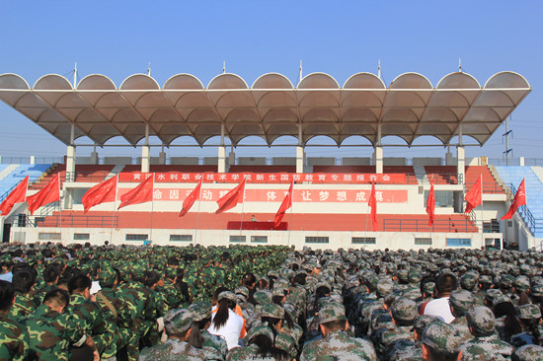
报告会上，刘部长结合近几年发生的典型暴恐案例，用生动幽默的语言和详实的数据介绍了国际、国内安全形势，讲解了我国国防和军队现代化建设的基本情况，深入分析了中美关系、中日关系和台海问题，帮助青年学生们解读国家军事安全政策，使新生们更加全面、准确地把握国家安全形势，认清肩负的历史使命。讲座不时赢得广大新生的阵阵掌声。
最后，刘部长提出了“增强忧患意识，做到居安思危”的国防意识，希望学生们在学好文化知识的同时，要牢记历史，关注国家大事，弘扬爱国主义精神，加强军事理论知识的学习，为国家的安定和发展贡献力量。
我校召开2015年度第三次精神文明建设工作会议
9月10日下午，我校在行政楼二楼会议室召开2015年度第三次精神文明建设工作会议。会议就精神文明建设工作中的相关问题进行了梳理、总结，并部署了近期具体工作。校党委副书记、校长刘国际出席会议并讲话。党政办、组织部、宣传部、学生处、校团委、后勤管理办公室、后勤服务中心、校工会等创建体系一级指标的责任部门负责人、资料负责人和网络文明传播志愿者参会。会议由校党委宣传部部长于兆国主持。
会上，创建体系一级指标的责任部门负责人分别就本部门负责的一级指标创建工作开展、资料收集整理情况及其存在的主要问题，下一阶段推进工作的思路和具体安排进行了总结汇报。
于兆国首先对各责任部门创建工作的推进情况、认真负责的态度和清晰的工作思路给予了充分肯定，就我校精神文明创建动态管理系统资料上传、全国文明单位年度复查工作准备等具体事项做出安排。他强调指出，文明创建活动要突出社会主义核心价值观培育、传统文化弘扬等内涵，抓好创建载体，将部门的年度、日常文明创建工作与全校和本部门的中心工作、特色工作相结合，打造特色品牌创建项目，规范创建档案。最后，他要求各责任部门要肩负起创建工作的筹划、指导、督促、把关等重要职责，明确创建要求和标准，明晰工作思路，落实创建责任，大力指导和支持文明创建资料负责人、网络文明传播志愿者的工作，协作推进我校文明创建工作，高质量完成各项工作任务和全国文明单位年度复查工作。
刘国际作重要讲话。他强调指出，精神文明建设为我校的改革发展提供了坚强的思想保证和强大的精神动力，与我校各项工作紧密相关；全国文明单位是我校获得的最高荣誉，是对我校多年来文明创建工作的充分肯定，也关涉每个教职工的切身利益；维护荣誉，责任重大，任务繁重。为此，他要求各责任部门以落实“三严三实”要求为契机，要高度重视、强化责任，勇于担当、敢于作为，认真细致、抓好落实，直面问题、大胆推进，对每项创建工作要吃透标准和要求，认真梳理，积极谋划，做到有布置、有落实、有检查、有总结，卓有成效地完成各项创建工作任务，推进我校精神文明建设工作水平不断提升。

【优质服务】
我校喜迎2015级新生
秋雨送爽喜迎八方学子，丹桂飘香共祝美好明天。9月5日，是我校2015级新生入学报到的第一天，学校迎来了迎新高峰期，全校各相关部门及各院系做好充分准备，为新生顺利入学保驾护航。
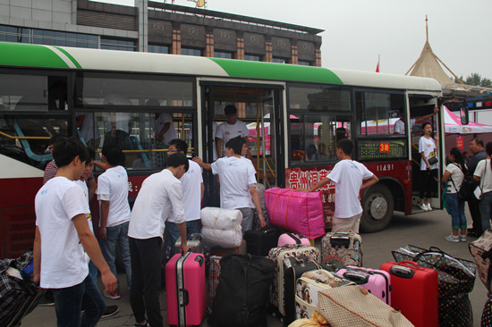
数千名来自祖国四面八方的2015级新生踏入黄河水院，为有着86年发展历史的学校注入了新鲜血液。当日，但见校园楼宇条幅高悬，彩虹装饰门矗立，道路两旁彩旗飘扬，路上人流如织，盛装的校园洋溢着青春的活力。
届届薪火相传，永远不变的是我们温暖体贴的服务。迎新期间，学校在开封市火车站、汽车站专门设立迎新接待站，迎新校车穿梭在校园与车站之间，迎接新生及家长的到来。校园内，“雷锋岗”、各种咨询台应有尽有，各类指示牌指向明确、一目了然。各院系报到现场，师生们热情地向报到注册新生介绍学校和院系部情况，引导他们办理相关手续；计划财务处、学生处、保卫处等工作组人员轮流上岗，责任到人，全天候值班，集中为新生及家长提供学费收缴、绿色通道入学、车辆人员出入引导等服务；后勤服务中心以经济实惠的餐饮服务、干净整洁的就寝环境，为新生开始舒适、温馨的大学生活提供了保障。迎新工作组织严密、严谨细致、相互协作、统一指挥，处处彰显人性化，确保新生无论何时来校都能安全、方便、顺利地办好入校手续。
新生们虽然舟车劳顿，但脸上仍洋溢着对大学生活的憧憬和初到水院的兴奋。一张张热情的笑脸，一句句亲切的问候，一项项贴心的服务，更使他们倍感新的大家庭的温暖。他们的到来也为美丽校园增添了蓬勃朝气和无限希望。大学生活的序幕已经拉开，期待新一批的水院人书写出新的华彩乐章。
学校领导高度重视迎新工作，之前多次召开专题会议研究部署相关工作，要求各院系和相关部门提早准备、精心安排。在学校各部门的共同协作和努力下，迎新工作有序进行。校领导亲临迎新现场，视察了解新生报到情况，慰问参与迎新工作的师生，查看各项迎新工作的进展，对相关工作提出了具体指导意见和要求，并与部分新生及家长亲切交谈。
从交谈中获悉，新生及家长们对我校在迎新工作中所提供的热情周到、有序高效的服务给予了高度评价，表示来到黄河水院有一种“家”的感觉，让他们感到很温暖、很舒心。
截至9月5日17：30，已有5576名新生顺利完成报到，其中有1078名新生通过“绿色通道”入学。据悉，2015级新生报到后，将于9月7日起进行为期十三天的国防教育，9月18日军训阅兵，21日起开始正常的文化课程教学。

绿色通道铺就入学坦途 爱心礼包温暖学子心扉
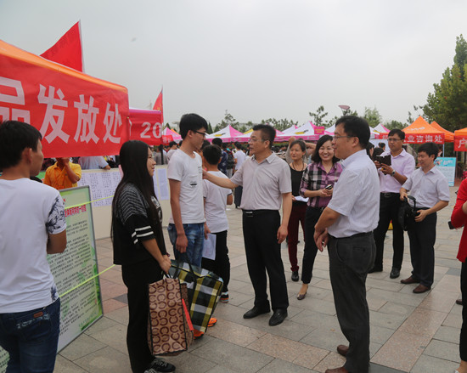
9月5—6日是我校2015级新生报到日。为给予家庭经济困难新生更多的关怀，我校学生资助管理中心在新生报到前就制定了以“绿色通道”为主的一系列资助措施，旨在帮助家庭经济困难学生顺利入学，并使其初入校门就感受到学校的关怀。
9月4日中午，学校学生资助管理中心在报到现场新生接待处专门设立了“新生入学绿色通道办理处”和“爱心超市物品免费发放处”，另外还特别为家庭经济特殊困难的新生免费发放了100份“特困生大礼包”。
据悉，今年我校共迎来新生6200余人，其中通过绿色通道入学的有1160人，凡是经绿色通道入学的家庭经济困难学生均可在爱心超市中免费挑选一件学习用具或生活用品。孤儿、烈士子女或伤残军人子女及单亲家庭、低保、遭受自然灾害或突发疾病等家庭经济特殊困难的学生还可以获得包括暖水瓶、快餐杯、水杯、毛巾、脸盆等基本的生活用品在内的“特困生大礼包”一份。
“我觉得学校想的很周到，本想着缓交学费会很麻烦，没想到通过绿色通道入学是一路绿灯，还收到特困生大礼包，让我初入大学就感到很温暖。将来我也要成为一个对社会有用的人，让爱心继续传递。”在领取爱心大礼包时的一名大一新生不禁红了眼眶。
新生家长们对学校的这一做法赞不绝口，这不仅解决了困难新生的燃眉之急，也让新生第一时间感受到学校以及国家资助政策的温暖，并纷纷表示孩子在这里念书他们很放心，一定要让孩子努力学习，回报社会。
我校历来高度重视家庭经济困难学生的资助工作，坚持“资助”与“育人”相结合，全面落实各项资助政策，积极探索资助育人新途径，全力落实“不让一名学生因家庭经济困难而失学”的资助工作目标。我校已形成了“奖、助、贷、减、免、补”等多元资助体系，全方位为家庭经济困难学生的成长成才服务。随着网络的普及，我校学生资助管理中心还建立了QQ群、微信群等进行国家及学校的相关资助政策宣传，随时和家庭经济困难学生进行沟通，并及时有效地处理各种资助问题。

我校举行2015级新生家长代表座谈会
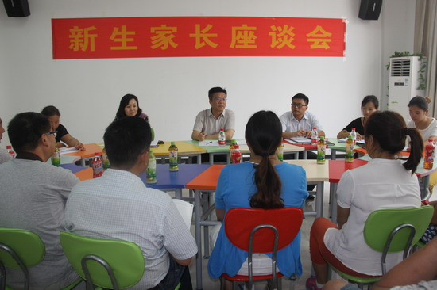
为进一步增进学校与家长、新生间的联系与沟通，9月5日下午，我校分别在JX5101、JX5102室举行了“校领导与2015级新生及家长面对面”座谈会。校党委副书记刘卫锋与20余名新生家长代表共同探讨学校发展和学生成长问题；学生处处长谷献晖，副处长王国英、霍卫红倾听了新生代表们的心声，解答了他们在学习生活中的困惑。座谈会由王国英主持。
座谈会上，刘卫锋代表学校对参加座谈会的家长表示热烈欢迎，并感谢大家对我校各项工作的关注和支持。交谈中，他对我校的悠久历史和近几年在各方面取得的优异成绩向与会家长代表作了简要介绍，并针对家长感兴趣的学生学习和就业情况进行了详尽的说明；在介绍了我校“严抓管理、注重素质”的学生工作理念之后，他希望家长们加强与学校的沟通和联系，理解并支持学校的相关规定，督促学生自觉遵守，养成良好的学习和生活习惯。
座谈过程中，家长代表踊跃发言，表达了对学校办学理念的认同，提出了他们最关心的校外住宿、专升本、就业、资格证书考取、转专业等问题。刘卫锋与各位家长进行了问答互动，耐心回答了家长们提出的各种提问，并表示学校将认真研究大家提出的各项意见和建议，本着“一切为了学生、为了一切学生、为了学生一切”的原则，把学生培养放在一切工作的首位，努力提升学生们的综合素质。
会后，家长们表示很高兴参加这次座谈会，通过座谈会对学校有了更为全面的了解，对于高职教育有了更加深入的认识，把孩子送到我校学习，他们很放心；希望学校能够多组织类似的活动，以便加强与学校的沟通和交流。
为了解新生们对未来的学习和生活期望，帮助其更快地适应大学生活，在家长座谈后，学生处领导与来自12个院（系）的25名新生代表进行了座谈，倾听了他们的心声，对其提出的问题、学习生活中的困惑等一一进行了解答。
座谈中，谷献晖温暖的微笑、平易近人的态度增添了新生们提问题的勇气和信心，使现场气氛顿时变得轻松、活跃。在她的鼓励下，“95后”新生们针对实习、专升本、社会实践、应征入伍、助学金评定等问题纷纷敞开心扉，踊跃发言。
谷献晖向在座的新生代表提出了殷切期望，希望他们逐渐学会独立、走向成熟，学会用成人的思维和方式去处理宿舍关系、同学关系，早日适应大学生活，一如既往地保持朝气、保持激情，把握美好的青春时光，利用学校提供的平台不断提升自我，用真心的付出换来累累的果实。
本次座谈会的成功举办，进一步完备了学校迎新工作程序，加强了家校联系工作，促进了家校共管机制的实施。

【技术比武】
我校举行2015级新生军训会操比赛
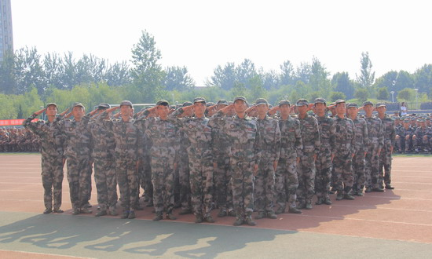
9月15日下午，我校2015级新生军训会操在祥云体育场举行。学生处副处长王国英、承训部队首长及各院系分管学生工作的领导等共同观看了会操。会操表演由学生处教育管理科科长柴杉主持。
雄壮的国歌拉开了会操表演的序幕，主持人在宣布了2015级新生军训综合评比设奖情况、内务检查评比结果及会操评分标准后，会操正式开始。军训团的15个方队均以最佳的精神风貌投入到会操评比中。新生们个个英姿飒爽、气势昂扬，各方队步伐坚定、口号洪亮，从简单的稍息、立正到齐步、正步，都力求做到最好，赢得了在场领导、师生的阵阵掌声。
整个会操过程中，教官们指挥得当，姿势端正，口令正确、清晰、洪亮；学生们着装统一、步伐整齐、口号洪亮，动作标准、规范，俨然一派军人风范。评委们从参赛队伍的精神风貌、整齐程度、动作规范等方面对各方队进行评分，并当场宣布了比赛成绩。
承训部队首长对本次会操进行了点评，称赞新生在短短几天时间内，圆满完成各项军训基础任务，并全部达到合格，对其整齐规范的队列动作和英姿飒爽的精神面貌给予了高度评价。
王国英对在本次军训中辛苦付出的各位教官、新生辅导员、辅导员助理和新生们表示衷心的感谢；指出会操表演很精彩，新生们斗志昂扬、精神抖擞，步伐整齐、口号嘹亮，向全校师生展示了军训的成果，展现了2015级新生的青春活力和蓬勃朝气；希望2015级新生以此次军训为起点，克服困难，顽强拼搏，自强不息，继续保持军训期间的良好精神风貌，争做一名优秀的当代大学生。

我校开展思想政治理论课青年教师教学能手预选赛
9月15日下午，我校思想政治理论教学部在学生活动中心302室举行河南省高职高专院校思政课青年教师教学能手大赛校内预选赛。活动邀请河南省教育厅思政处主任徐军保，信阳师范学院马克思主义学院院长程东阳，河南财经政法大学马克思主义学院院长朱金瑞，河南科技大学马克思主义学院院长刘振江，新乡学院社会科学部主任杨青山，河南大学马克思主义学院副院长任东景，我校党委副书记、副校长王卫东等担任比赛评委。思想政治理论教学部全体老师观看了预选赛。比赛由思想政治理论教学部主任彭新立主持。
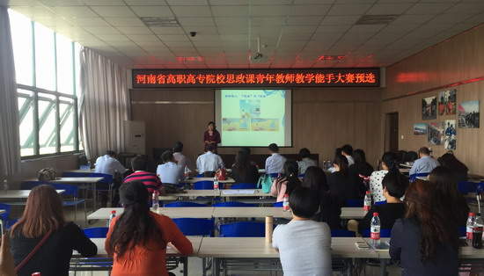
预选赛上，该部四名青年教师陈洁、李瑞娟、徐帅、梁志敏分别以《涵养乐观心态 畅享快乐人生》《推崇仁爱原则 追求人际和谐》《改革开放是决定当代中国命运的关键抉择》《发展中国特色社会主义文化的重要意义》为题各自进行了10分钟的现场模拟教学。
专家评委对参赛教师的教学情况进行点评，肯定了各位参赛选手的优点，同时也指出其存在的问题与不足。
彭新立总结了专家们提出的意见与建议，希望与会的青年教师能够结合专家们的建议，完善教学内容，改进教学方法，从而进一步提高教学质量。
王卫东强调指出，专家们的点评非常精彩、到位，参赛教师要认真听取评委意见，改正缺点。他鼓励参赛教师再接再厉，以更高的标准争取在省赛中取得优异成绩，为我校增光添彩。
徐军保结合思想政治理论课的定位、意识形态属性、理论课的特点等三个方面对思想政治理论课程教学进行了分析与指导，并对我校即将举办的高职高专思政课青年教师教学能手省赛与国赛提出具体要求。

报：开封市文明办、新区文明办、院级有关领导
送：全院各部门
编辑：耿 风 审核：姚 芬 签发：于兆国

（共印50份）

